Go Along Co., Ltd.
User Manual · Fameline Dock Queue
คู่มือการใช้งาน
สำหรับฝ่ายขาย

ระบบจองคิวรับ–ส่งสินค้าออนไลน์ผ่าน LINE
บันทึกใบสั่งขาย บันทึกการชำระเงิน และส่งลิงก์จองคิวให้ลูกค้ามารับสินค้า
จัดทำโดย Go Along Co., Ltd. (บริษัท โกอะลอง จำกัด)
เอกสาร เวอร์ชัน 1.2 · ตุลาคม 2026
CONTENTS

สารบัญ
คู่มือการใช้งานสำหรับฝ่ายขาย
01 บทบาทและสิทธิ์การใช้งาน
02 เข้าใช้งานครั้งแรก
03 เข้าสู่ระบบ
04 หน้ารายการใบสั่งขาย (SO)
05 เพิ่มใบสั่งขาย (SO)
06 บันทึกการชำระเงิน
07 ส่งลิงก์จองคิว / QR
08 ติดตามสถานะคิวของเอกสาร
09 Walk-in สำหรับรถที่มาถึงโดยไม่ได้จอง
10 แก้ไข ปิด ยกเลิก และลบเอกสาร
11 การแจ้งเตือนและการแจ้งปัญหา
12 ขั้นตอนที่ลูกค้าเห็นเมื่อเปิดลิงก์
ภาพรวม

บทบาทและสิทธิ์การใช้งาน
ฝ่ายขาย รับผิดชอบเอกสาร ใบสั่งขาย (SO) และการส่งลิงก์จองคิวให้ลูกค้า
เมนูที่ใช้งานได้  - ใบสั่งขาย (SO): บันทึกเอกสาร ส่งลิงก์จอง ติดตามสถานะคิว  - คู่ค้า: ทะเบียนลูกค้า (รหัส ชื่อ เบอร์โทร อีเมล)  - การแจ้งเตือน: เหตุการณ์ของคิวและเอกสาร |  | สิ่งที่ทำได้  - เพิ่ม แก้ไข ปิด ยกเลิก และลบ SO  - ออกและส่งลิงก์จองคิว / QR ให้ลูกค้า  - บันทึกสถานะการชำระเงินของ SO  - เพิ่มและแก้ไขลูกค้าในเมนูคู่ค้า  - สร้างคิว Walk-in ให้รถที่มาถึงโดยไม่ได้จอง

ขั้นตอนงานโดยสรุป
- บันทึกใบสั่งขาย (SO) เข้าระบบ
- บันทึกสถานะการชำระเงิน
- ส่งลิงก์จองคิว / QR ให้ลูกค้า
- ลูกค้าจองคิวด้วยตนเอง เจ้าหน้าที่คลังอนุมัติและออกใบ DO
- ติดตามสถานะคิวจนปิดงาน
หมายเหตุ การอนุมัติคิว ออกใบ DO เรียกรถ และปิดงาน เป็นหน้าที่ของเจ้าหน้าที่คลัง ฝ่ายขายติดตามสถานะได้จากหน้าใบสั่งขาย (SO)

สิทธิ์ ปุ่มที่แสดงในแต่ละหน้าขึ้นกับสิทธิ์ที่ผู้ดูแลระบบกำหนด หากไม่พบปุ่มที่ระบุในคู่มือ ให้ติดต่อผู้ดูแลระบบ
เริ่มต้นใช้งาน

เข้าใช้งานครั้งแรก
ผู้ใช้ใหม่ได้รับอีเมลเชิญจากระบบ แล้วตั้งรหัสผ่านของตนเองก่อนเข้าใช้งาน
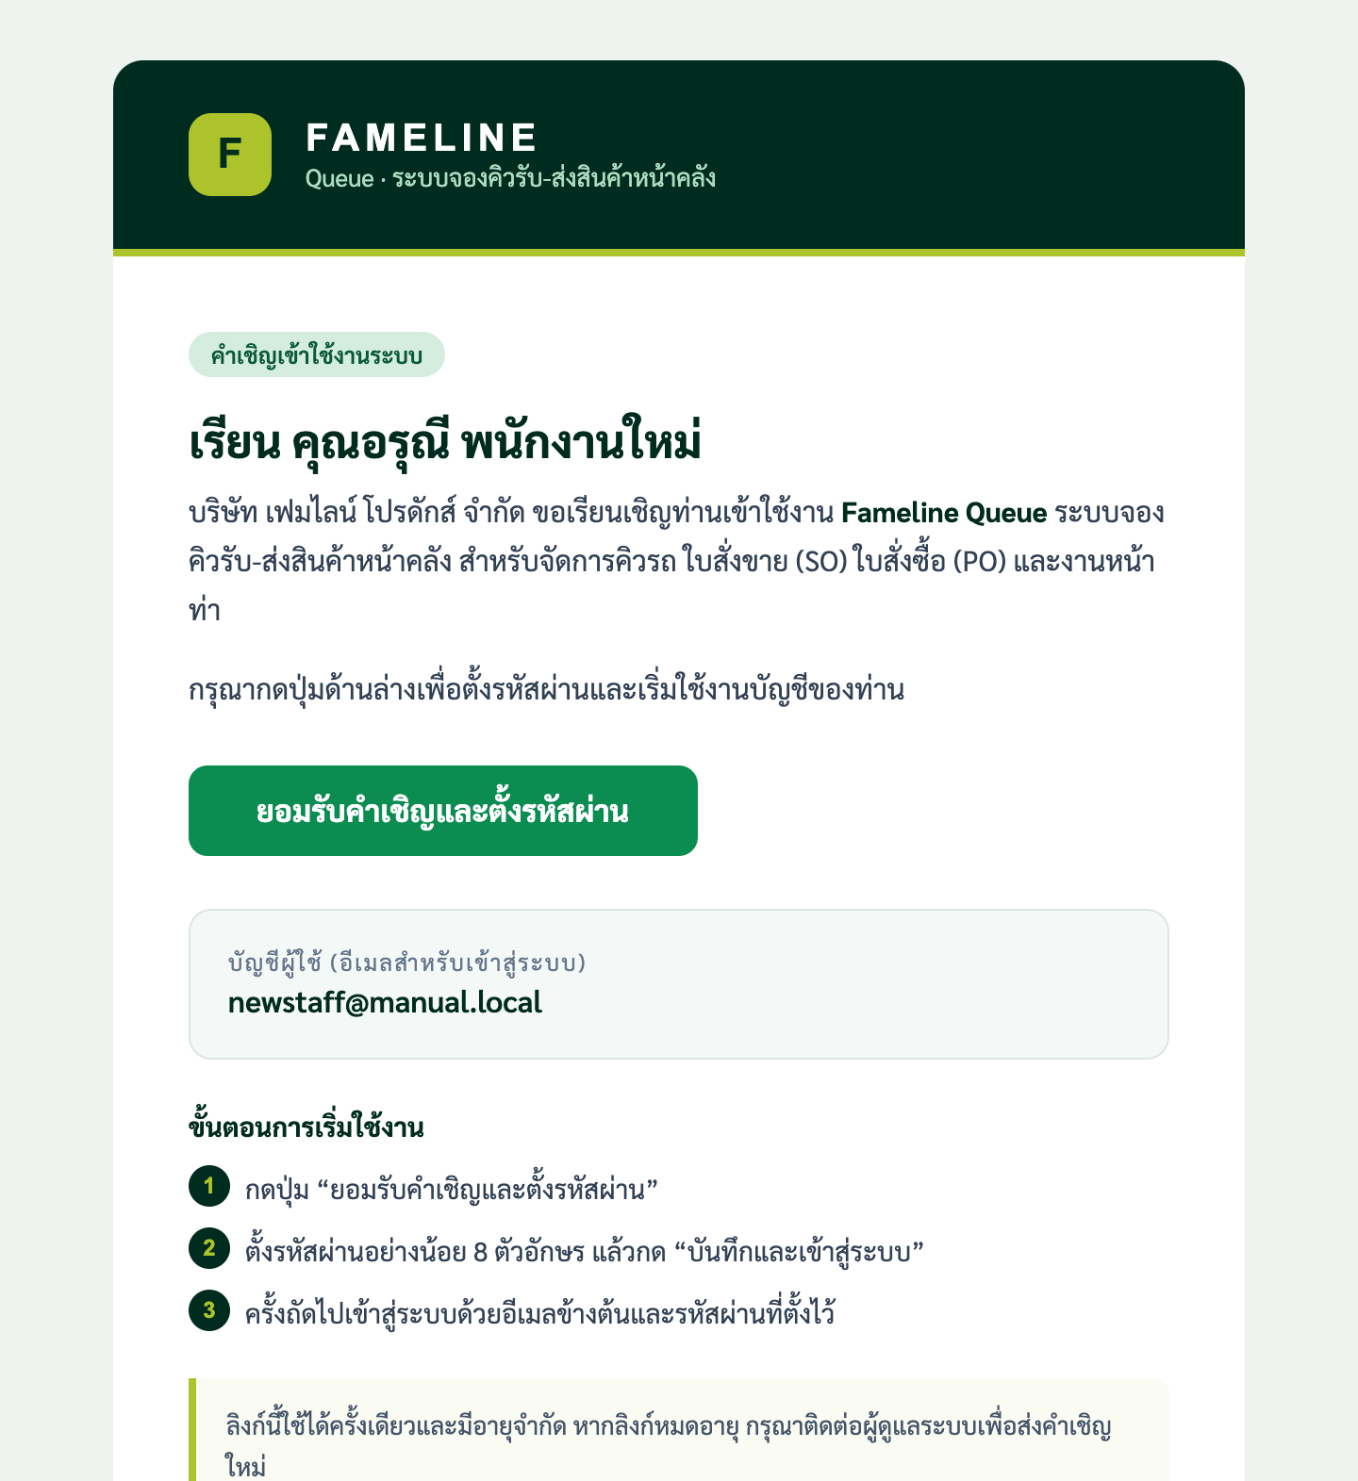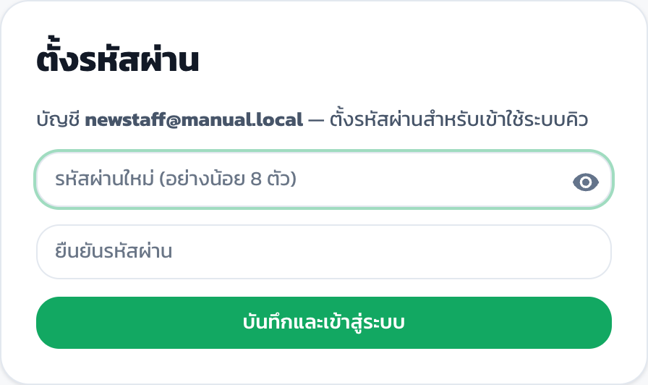
ซ้าย: อีเมลเชิญ · ขวา: หน้าตั้งรหัสผ่าน
- เมื่อผู้ดูแลระบบเพิ่มท่านเป็นพนักงาน ระบบจะส่งอีเมล คำเชิญเข้าใช้งาน Fameline Queue ไปยังอีเมลของท่าน (หากไม่พบ ให้ตรวจโฟลเดอร์ Junk / Spam)
- เปิดอีเมลแล้วกด ยอมรับคำเชิญและตั้งรหัสผ่าน
- ระบบเปิดหน้า ตั้งรหัสผ่าน พร้อมอีเมลบัญชีของท่าน กรอกรหัสผ่านอย่างน้อย 8 ตัวอักษร 2 ครั้งให้ตรงกัน
- กด บันทึกและเข้าสู่ระบบ ระบบพาเข้าสู่เมนูแรกที่ท่านมีสิทธิ์ ครั้งถัดไปเข้าสู่ระบบด้วยอีเมลและรหัสผ่านที่ตั้งไว้
ข้อควรระวัง ลิงก์ในอีเมลใช้ได้ครั้งเดียวและมีอายุจำกัด หากหน้าแจ้งว่าลิงก์หมดอายุหรือถูกใช้ไปแล้ว ให้ขอผู้ดูแลระบบส่งคำเชิญใหม่ หากเคยตั้งรหัสผ่านแล้ว ให้เข้าสู่ระบบตามปกติ
เริ่มต้นใช้งาน

เข้าสู่ระบบ
ผู้ใช้งานภายในเข้าระบบด้วยอีเมลและรหัสผ่านของตนเอง
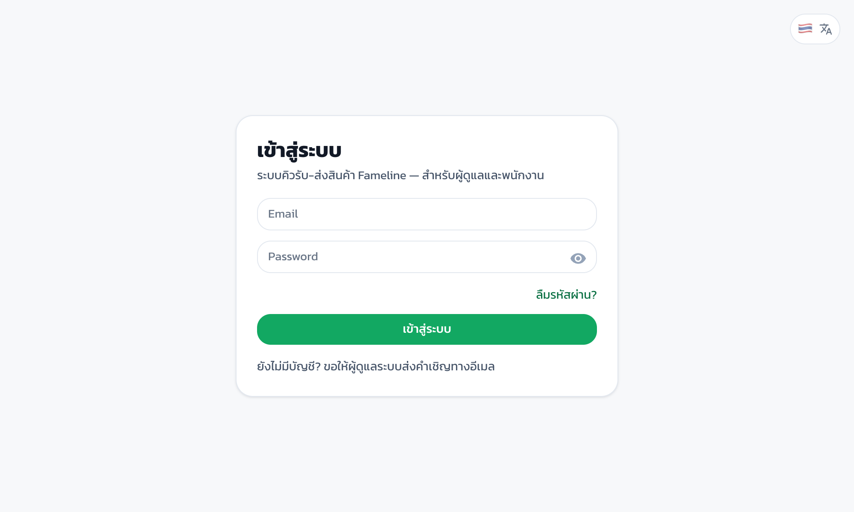
- เปิดเว็บไซต์ของระบบด้วยเบราว์เซอร์ (แนะนำ Google Chrome หรือ Microsoft Edge)
- กรอก อีเมล และ รหัสผ่าน
- กด เข้าสู่ระบบ ระบบจะเปิดเมนูแรกที่ท่านมีสิทธิ์ใช้งาน
ผู้ใช้ใหม่ ยังไม่มีบัญชี ขอให้ผู้ดูแลระบบเพิ่มเป็นพนักงาน แล้วตั้งรหัสผ่านจากอีเมลเชิญ (ดูหน้า เข้าใช้งานครั้งแรก) ระบบไม่มีหน้าสมัครสมาชิกเอง

เปลี่ยนรหัสผ่าน กดรูปโปรไฟล์มุมขวาบน แล้วกด เปลี่ยนรหัสผ่าน รหัสใหม่ต้องมีอย่างน้อย 8 ตัวอักษร

ลืมรหัสผ่าน กด ลืมรหัสผ่าน? ที่หน้าเข้าสู่ระบบ หรือแจ้งผู้ดูแลระบบ
ใบสั่งขาย (SO)

หน้ารายการใบสั่งขาย (SO)
แสดง SO ทั้งหมด พร้อมจำนวนคิว สถานะการชำระเงิน และสถานะเอกสาร
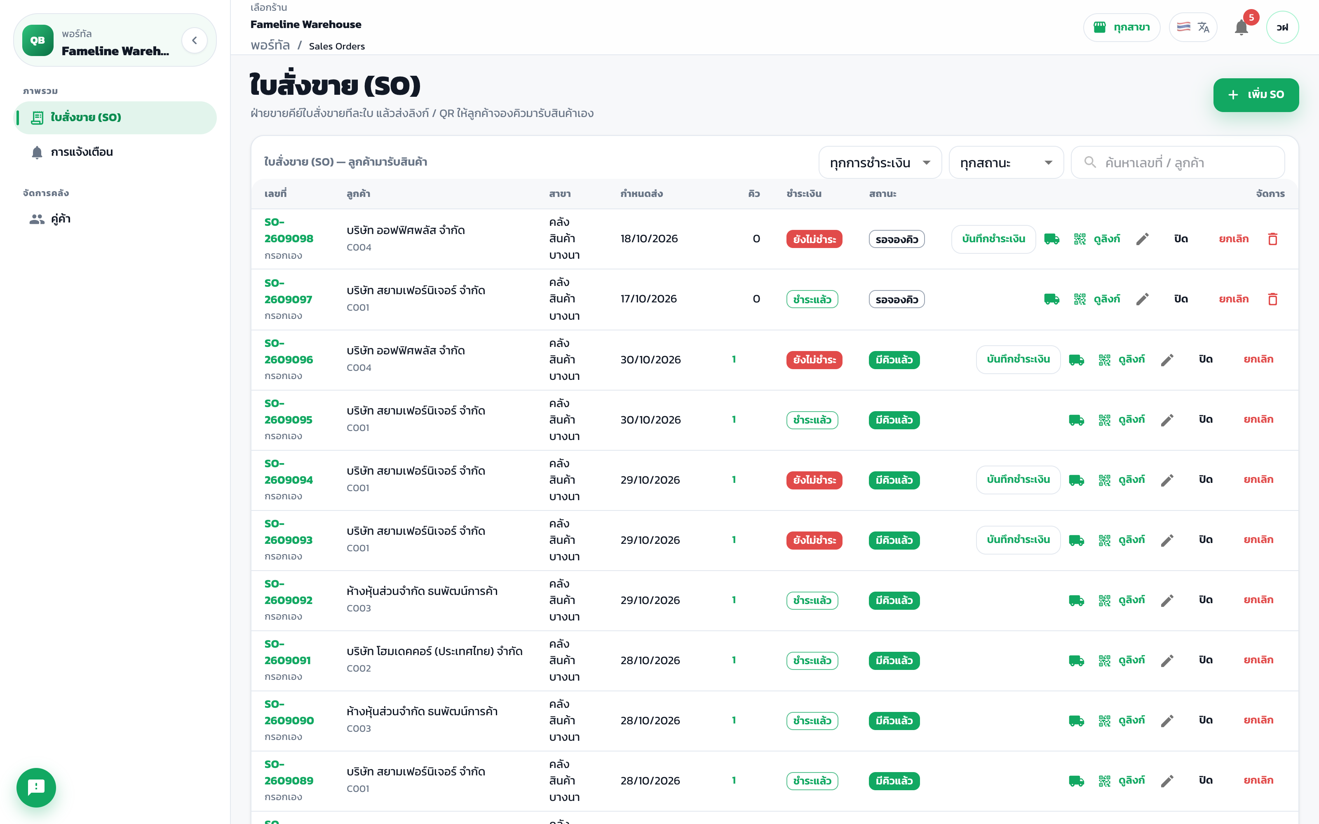
ส่วนของหน้าจอ | การใช้งาน
ช่องค้นหา / ตัวกรอง | ค้นหาจากเลขที่เอกสารหรือชื่อลูกค้า และกรองตามการชำระเงินหรือสถานะ
เลขที่ (ตัวอักษรสีเขียว) | กดเพื่อเปิดรายละเอียดเอกสารและคิวที่ผูกอยู่
คอลัมน์ คิว | จำนวนคิวที่จองจากเอกสารใบนั้น
คอลัมน์ ชำระเงิน | ยังไม่ชำระ · ชำระแล้ว · เครดิต
คอลัมน์ สถานะ | รอจองคิว · มีคิวแล้ว · ปิดแล้ว · ยกเลิก
ปุ่มท้ายแถว | บันทึกชำระเงิน · Walk-in (รูปรถ) · ลิงก์จอง · แก้ไข · ปิด · ยกเลิก
ใบสั่งขาย (SO)

เพิ่มใบสั่งขาย (SO)
บันทึก SO ทีละใบก่อนส่งลิงก์จองคิว
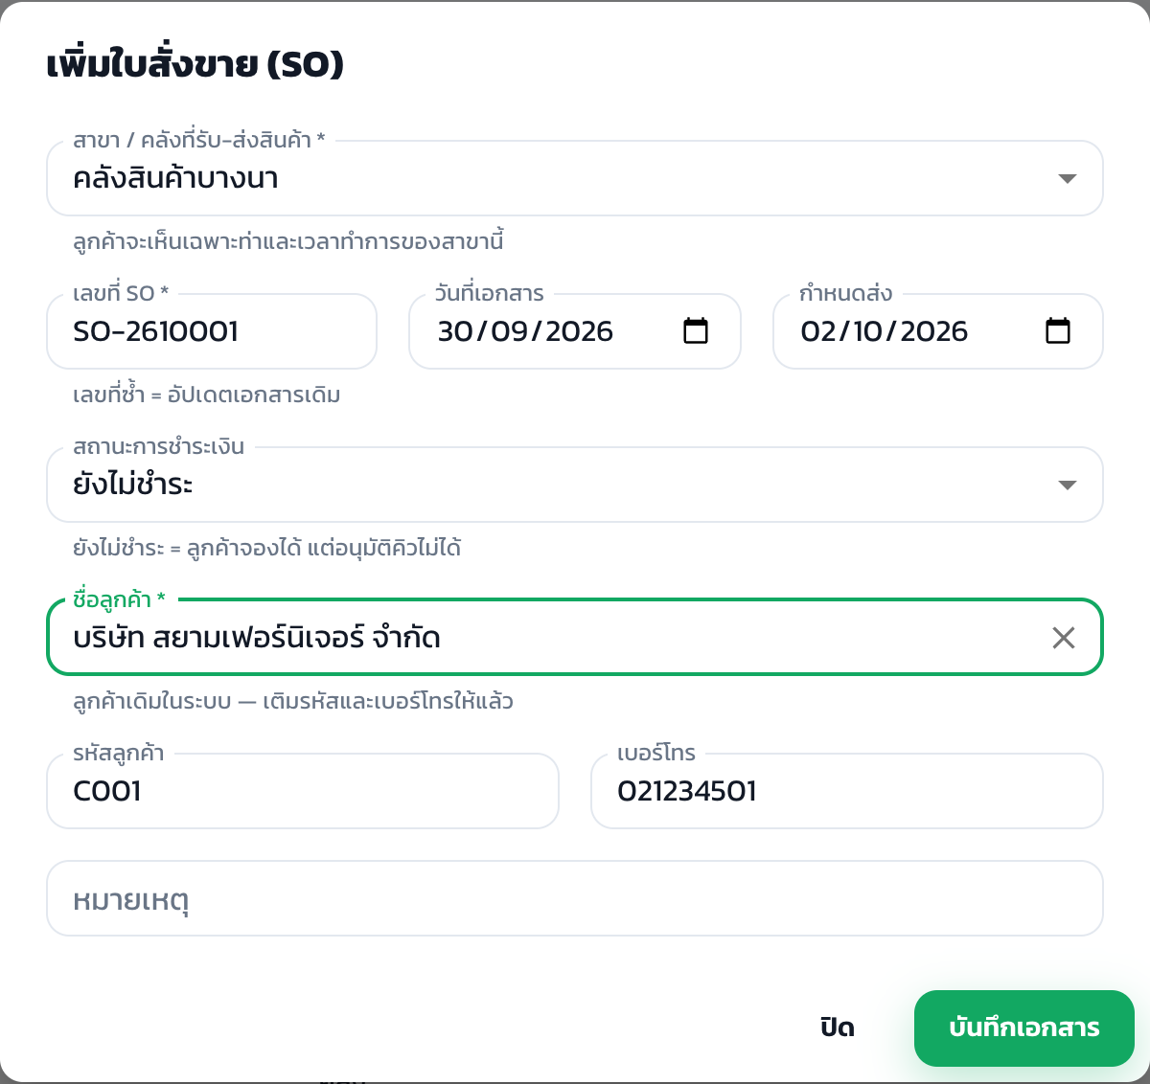
- กด เพิ่ม SO มุมขวาบน
- เลือก สาขา / คลัง ที่ลูกค้ามารับสินค้า แล้วกรอก เลขที่ SO วันที่เอกสาร และกำหนดส่ง
- เลือก สถานะการชำระเงิน (ยังไม่ชำระ / ชำระแล้ว / เครดิต)
- พิมพ์ชื่อลูกค้า แล้วเลือกจากรายการ ระบบเติมรหัสและเบอร์โทรให้ หากเป็นรายใหม่ให้กรอกชื่อและเบอร์โทร ระบบบันทึกเป็นคู่ค้าใหม่อัตโนมัติ
- กด บันทึกเอกสาร
หมายเหตุ เลขที่เอกสารซ้ำกับที่มีอยู่ ระบบจะอัปเดตเอกสารเดิม ไม่สร้างใบใหม่

สาขา ลูกค้าจะเห็นเฉพาะท่าและเวลาทำการของสาขาที่เลือก และเปลี่ยนสาขาไม่ได้ขณะมีคิวที่ยังไม่ปิด
ใบสั่งขาย (SO)

บันทึกการชำระเงิน
SO ต้องมีสถานะ ชำระแล้ว หรือ เครดิต เจ้าหน้าที่คลังจึงจะอนุมัติคิวได้
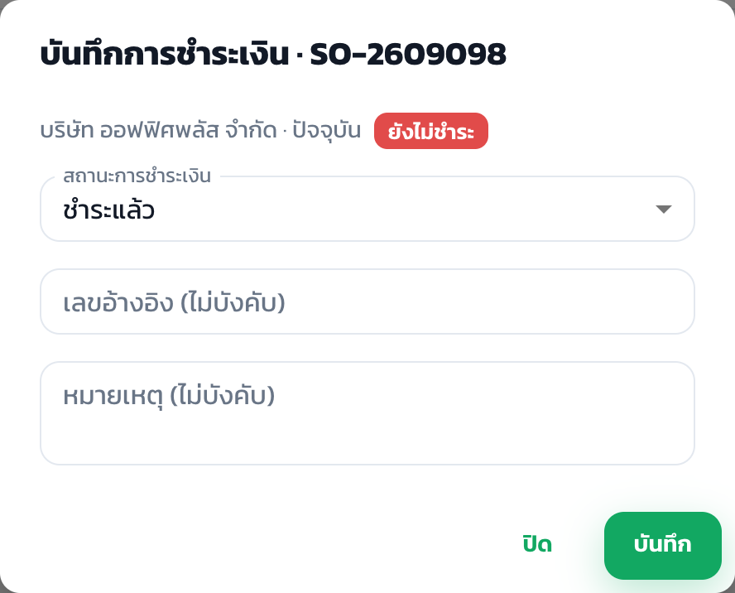
- ที่แถวของ SO ซึ่งยังไม่ชำระ กด บันทึกชำระเงิน
- เลือกสถานะ ชำระแล้ว หรือ เครดิต
- ระบุเลขอ้างอิงและหมายเหตุ (ไม่บังคับ)
- กด บันทึก ระบบแจ้งเจ้าหน้าที่คลังว่าคิวของ SO ใบนี้อนุมัติได้แล้ว
หมายเหตุ SO ที่ยังไม่ชำระ ลูกค้ายังจองคิวได้ แต่คิวจะอยู่ที่สถานะ รอยืนยัน จนกว่าจะบันทึกการชำระเงิน

ข้อควรระวัง เปลี่ยนกลับเป็น ยังไม่ชำระ ได้เฉพาะเมื่อยังไม่มีคิวที่อนุมัติแล้ว

ยกเลิกอัตโนมัติ หากเปิดใช้การยกเลิกคิวที่ยังไม่ชำระเงินอัตโนมัติ คิวที่ลูกค้าจองเองจะถูกยกเลิกเมื่อครบเวลาที่กำหนด โดยระบบเตือนลูกค้าก่อน 1 ครั้ง
ใบสั่งขาย (SO)

ส่งลิงก์จองคิว / QR
ลิงก์และ QR เป็นของเอกสารใบนั้นโดยเฉพาะ ลูกค้าใช้จองคิวด้วยตนเอง
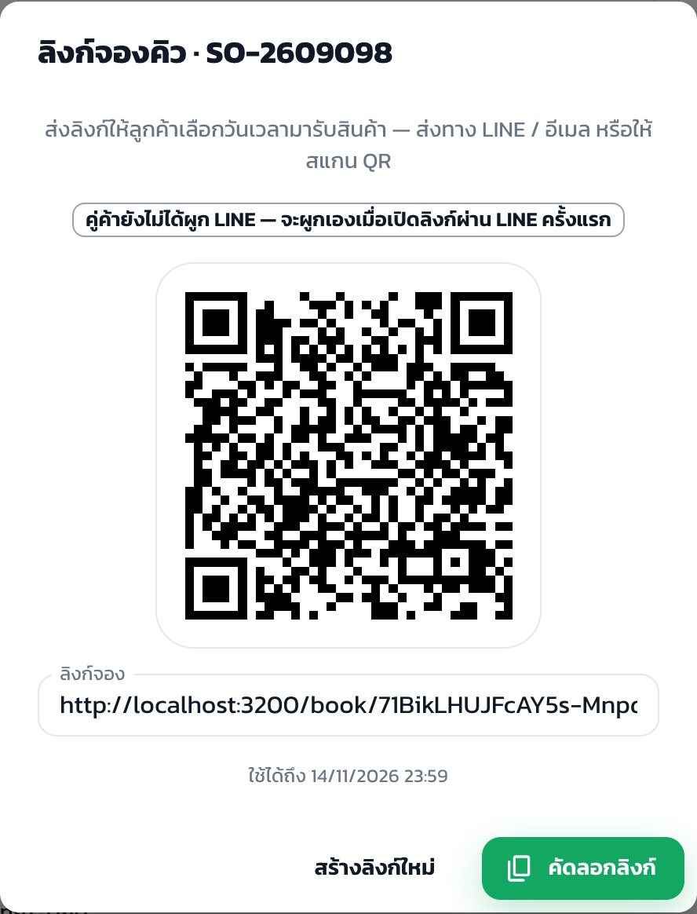
- ที่แถวของเอกสาร กด ส่งลิงก์จอง (หรือ ดูลิงก์ หากเคยออกลิงก์แล้ว)
- กด คัดลอกลิงก์ แล้วส่งให้ลูกค้าทาง LINE อีเมล หรือช่องทางอื่น หรือให้สแกน QR
- กรณีลูกค้าผูกบัญชี LINE กับระบบแล้ว จะมีปุ่มส่งลิงก์ทาง LINE ให้โดยตรง
หมายเหตุ ลิงก์มีวันหมดอายุตามที่แสดงใต้ช่องลิงก์ เอกสารที่ปิดหรือยกเลิกแล้วจะจองไม่ได้

ข้อควรระวัง สร้างลิงก์ใหม่ ทำให้ลิงก์เดิมใช้ไม่ได้ทันที ใช้เมื่อลิงก์หมดอายุหรือส่งผิดผู้รับเท่านั้น
ใบสั่งขาย (SO)

ติดตามสถานะคิวของเอกสาร
ตรวจสอบว่าเอกสารมีคิวแล้วหรือไม่ และคิวอยู่ที่ขั้นตอนใด
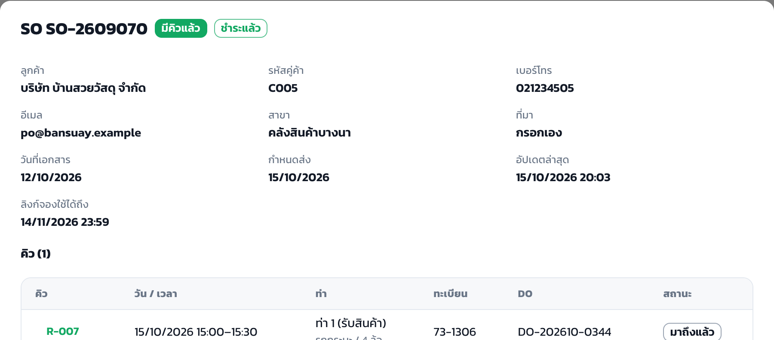
- กด เลขที่เอกสาร ในรายการ
- ส่วน คิว แสดงเลขคิว วันเวลา ท่า ทะเบียนรถ เลข DO และสถานะของทุกเที่ยว
- กด แก้ไข เพื่อแก้ข้อมูลเอกสาร หรือ ดูลิงก์จอง เพื่อส่งลิงก์ซ้ำ
สถานะคิว | ความหมาย
รอยืนยัน | มีคำขอจองแล้ว รอเจ้าหน้าที่คลังอนุมัติ (SO ที่ยังไม่ชำระเงินจะค้างที่สถานะนี้)
ยืนยันแล้ว | อนุมัติแล้ว ระบบออกเลขใบ DO และลิงก์สำหรับคนขับ
เลยเวลานัด | เลยเวลานัดเกินเวลาเผื่อ รถยังเช็คอินได้เมื่อมาถึง
มาถึงแล้ว · รอเรียก | รถเช็คอินแล้ว รอในลานจนกว่าท่าจะว่าง
กำลังเรียกเข้าท่า | ระบบหรือเจ้าหน้าที่เรียกรถเข้าท่าแล้ว
กำลังขึ้น/ลงของ | รถอยู่ที่ท่า กำลังขึ้นหรือลงสินค้า
เสร็จสิ้น | ปิดงานแล้ว
ไม่มา / ยกเลิก | รถไม่มาตามนัด หรือคิวถูกยกเลิก ช่วงเวลานั้นกลับมาว่าง
ใบสั่งขาย (SO)

Walk-in สำหรับรถที่มาถึงโดยไม่ได้จอง
สร้างคิวของวันนี้ให้รถที่มาถึงคลังแล้ว ระบบเช็คอินให้อัตโนมัติ
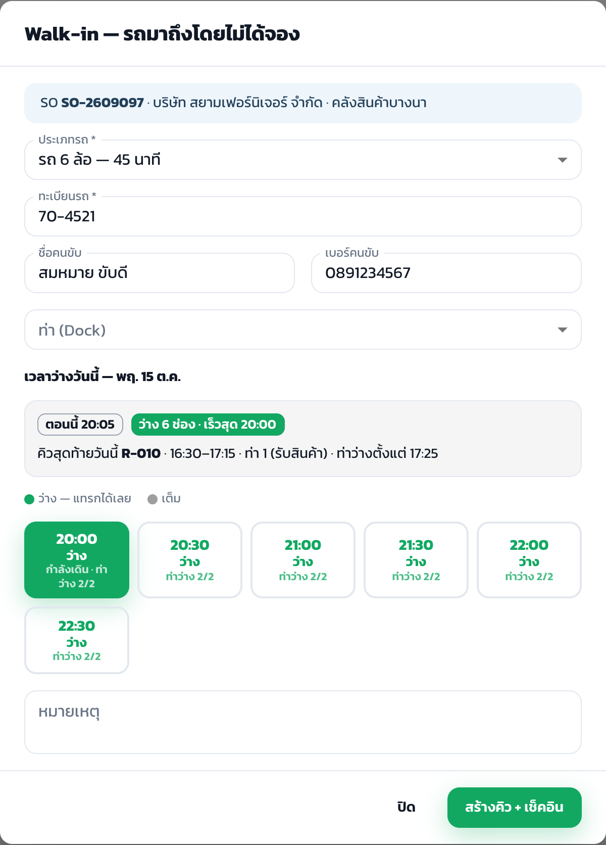
- ที่แถวของเอกสาร กด รูปรถ (Walk-in)
- เลือก ประเภทรถ กรอกทะเบียนรถ ชื่อและเบอร์โทรคนขับ
- ดูการ์ดสรุปด้านบน แล้วแตะช่องเวลา ว่าง (สีเขียว) หากเวลาทำการเต็มแล้ว เลือกช่อง ต่อท้าย (สีส้ม)
- กด สร้างคิว + เช็คอิน หรือ ต่อท้ายคิว + เช็คอิน ระบบแสดงเลขคิว เลข DO ท่า และ QR ลิงก์สำหรับคนขับ
หมายเหตุ Walk-in ต้องผูกกับ SO เสมอ และใช้ได้เฉพาะวันนี้ ช่อง เต็ม (สีเทา) เลือกไม่ได้

ข้อควรระวัง SO ที่ยังไม่ชำระเงิน คิวจะเป็น รอยืนยัน ยังไม่ออก DO และยังไม่เช็คอิน จนกว่าจะบันทึกการชำระเงินและอนุมัติ
ใบสั่งขาย (SO)

แก้ไข ปิด ยกเลิก และลบเอกสาร
ปุ่มจัดการอยู่ท้ายแถวของเอกสารแต่ละใบ
ปุ่ม | ผลลัพธ์ | เงื่อนไข
แก้ไข (รูปดินสอ) | แก้ข้อมูลเอกสาร เช่น กำหนดส่ง ลูกค้า หมายเหตุ | เลขที่เอกสารแก้ไม่ได้
ปิด | ปิดเอกสารเมื่อส่งมอบครบแล้ว จองคิวเพิ่มไม่ได้ | สถานะเป็น ปิดแล้ว
ยกเลิก | ยกเลิกเอกสาร ลิงก์จองใช้ไม่ได้ | ต้องยกเลิกคิวที่ยังไม่ปิดก่อน
เปิดใหม่ | นำเอกสารที่ปิดหรือยกเลิกกลับมาใช้ | ไม่มี
ลบ (รูปถังขยะ) | ลบเอกสารออกจากรายการ | เฉพาะเอกสารที่ยังไม่มีคิว

หมายเหตุ เอกสารที่ส่งมาจากระบบ ERP หากแก้ไขที่หน้านี้ ค่าจะถูกทับเมื่อ ERP ส่งเอกสารเลขเดิมมาอีกครั้ง

ข้อแนะนำ
ก่อนส่งลิงก์  - ตรวจสาขาและกำหนดส่งให้ถูกต้อง  - บันทึกการชำระเงินให้เป็นปัจจุบัน |  | เมื่อมีการเปลี่ยนแปลง  - ลูกค้าเปลี่ยนทะเบียนรถหรือคนขับได้เองจากลิงก์ ก่อนรถเช็คอิน  - การเลื่อนวันหรือเวลา ให้ประสานเจ้าหน้าที่คลัง
ทั่วไป

การแจ้งเตือนและการแจ้งปัญหา
ติดตามเหตุการณ์ของคิว และแจ้งปัญหาการใช้งานถึงผู้พัฒนาได้จากทุกหน้า
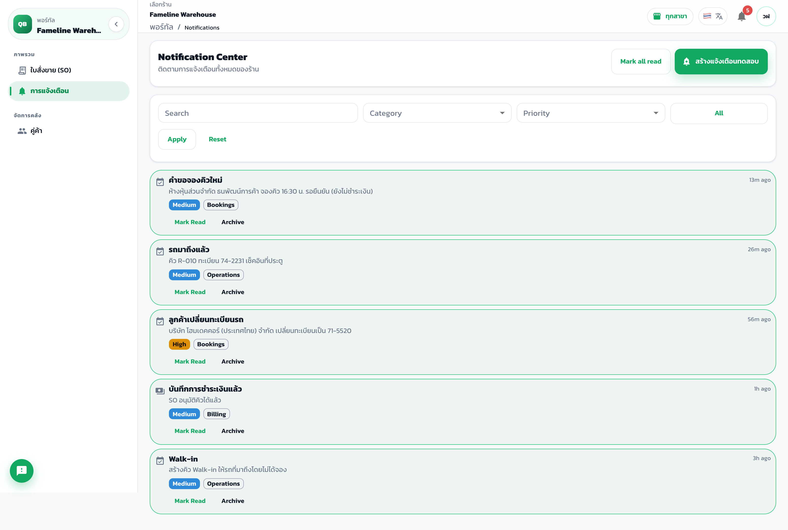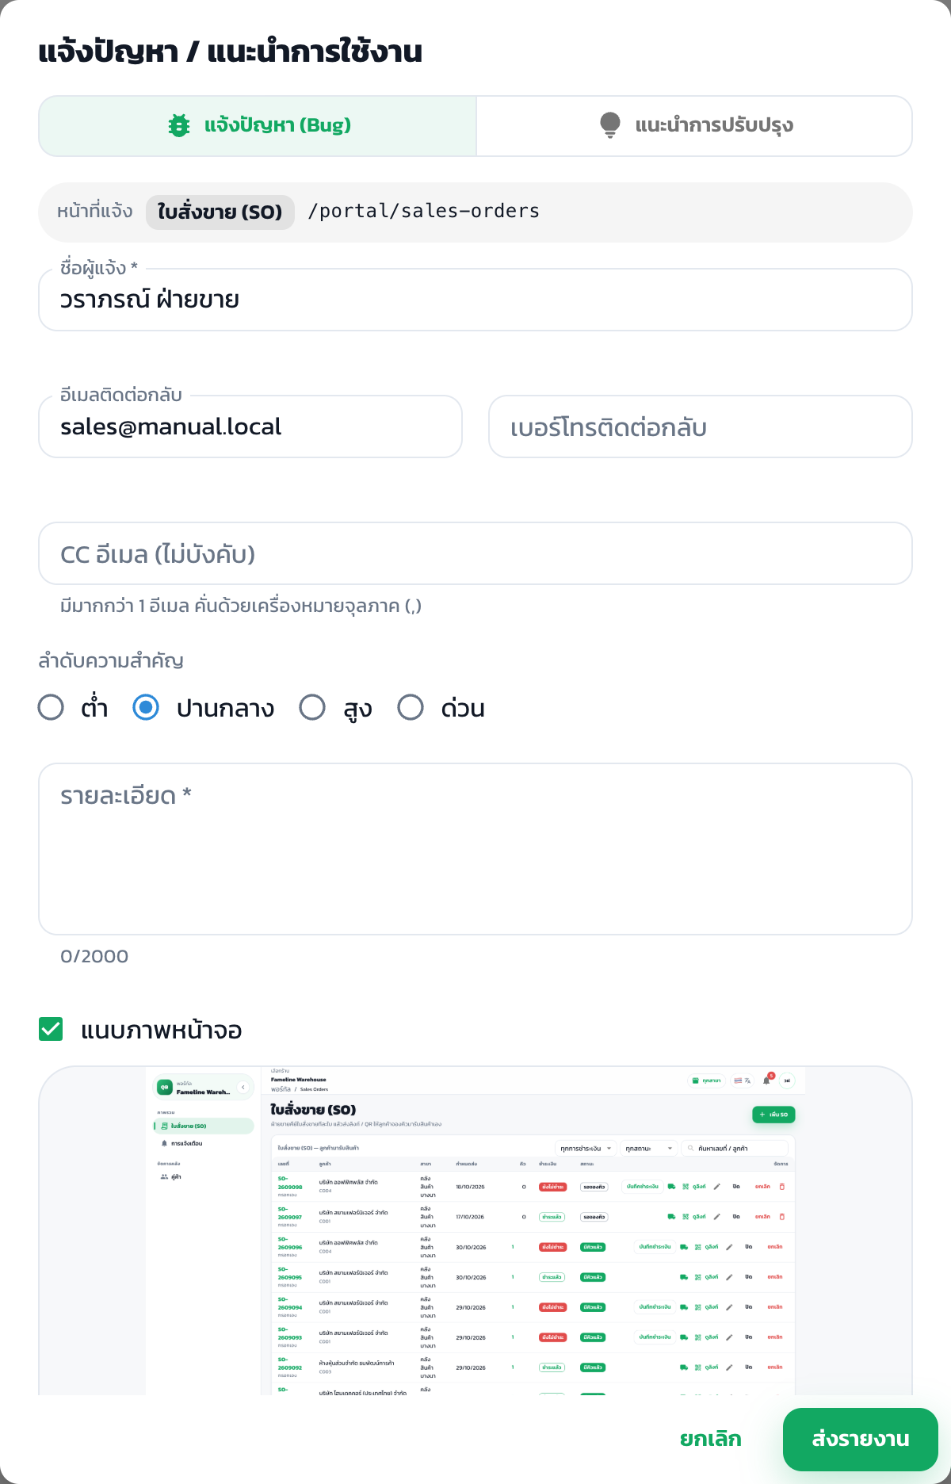
ซ้าย: หน้าการแจ้งเตือน · ขวา: แบบฟอร์มแจ้งปัญหา / แนะนำการใช้งาน
- กดรูป กระดิ่ง มุมขวาบน หรือเมนู การแจ้งเตือน เพื่อดูรายการล่าสุด ตัวเลขสีแดงคือรายการที่ยังไม่ได้อ่าน
- กด Mark read เมื่ออ่านแล้ว หรือ Archive เพื่อเก็บรายการ
- พบปัญหาการใช้งาน กด ปุ่มวงกลมสีเขียวมุมซ้ายล่าง ระบบจะแนบภาพหน้าจอปัจจุบันให้อัตโนมัติ
- เลือกประเภท (แจ้งปัญหา / แนะนำการปรับปรุง) ระบุลำดับความสำคัญและรายละเอียด แล้วกด ส่งรายงาน
ภาคผนวก

ขั้นตอนที่ลูกค้าเห็นเมื่อเปิดลิงก์
ใช้อธิบายลูกค้าเมื่อสอบถามวิธีจองคิว
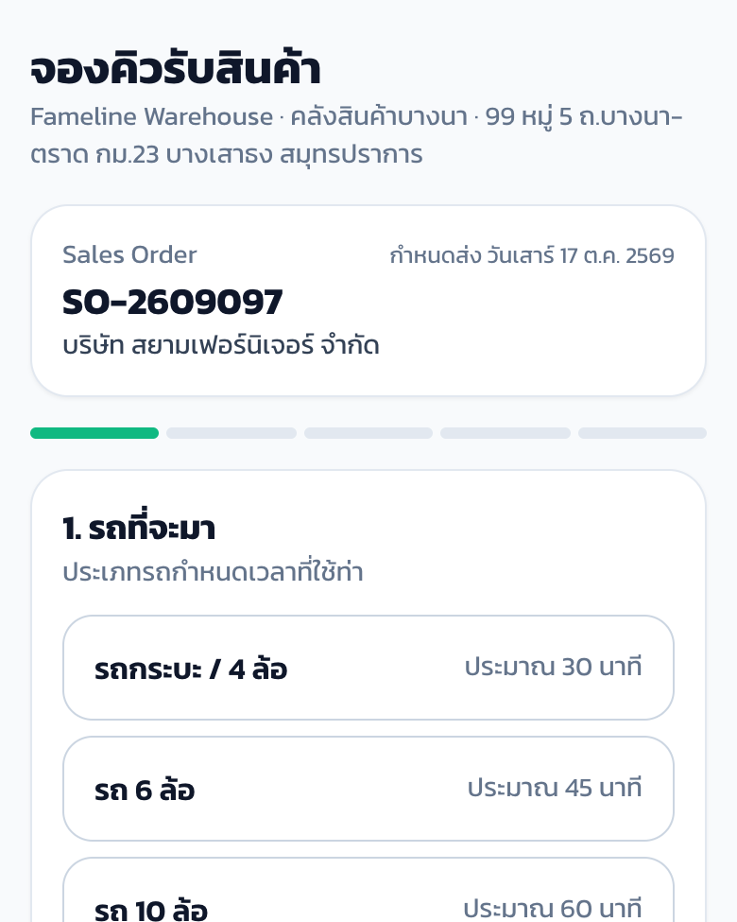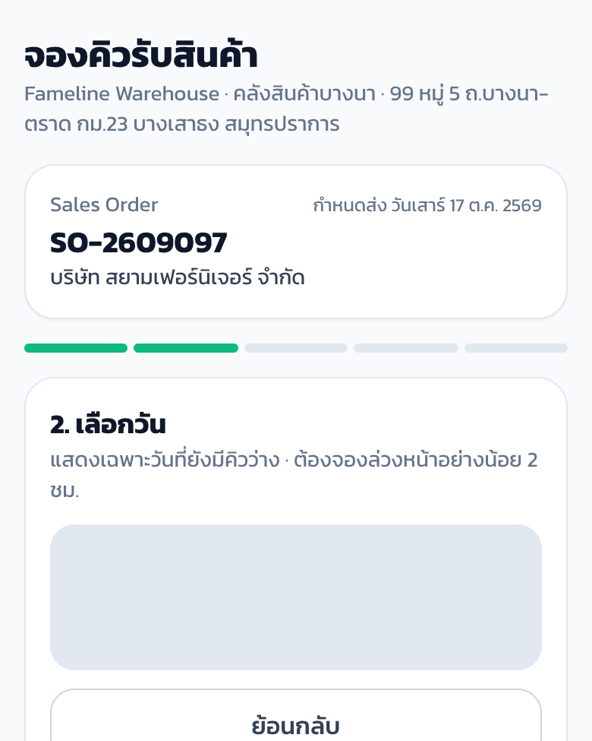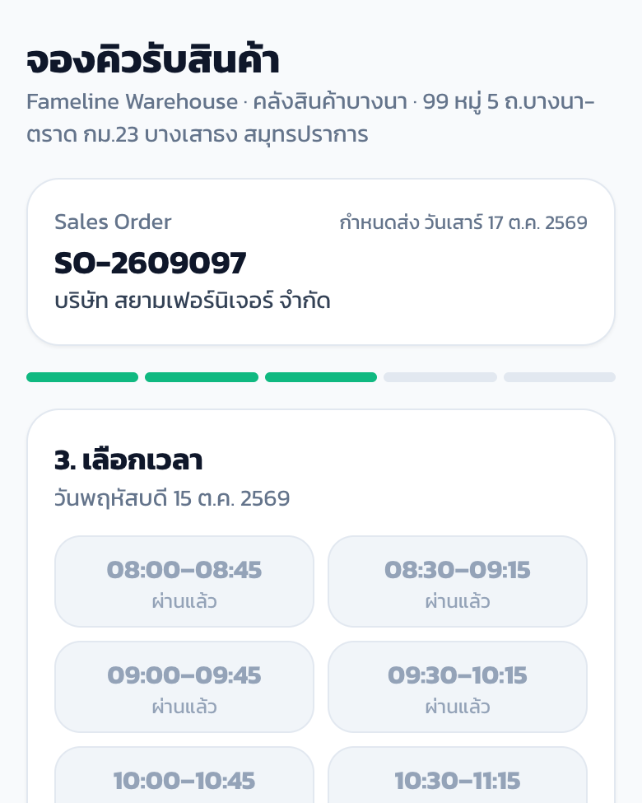
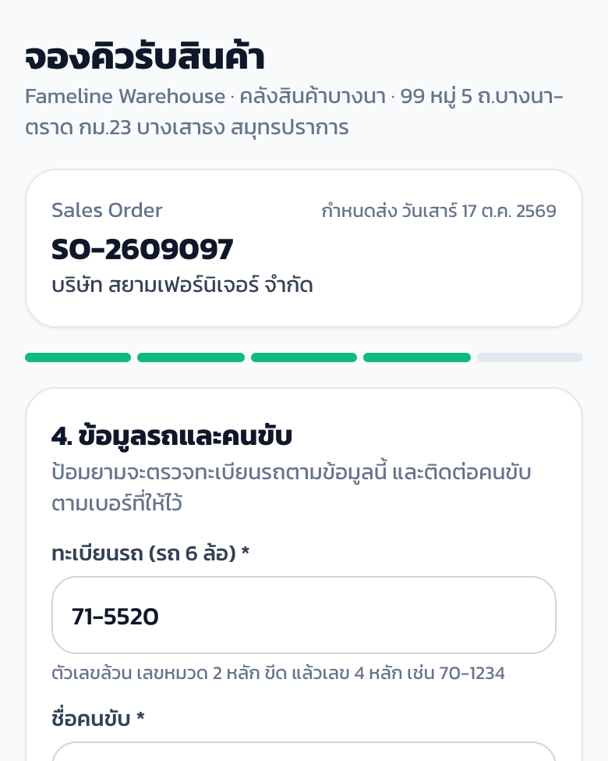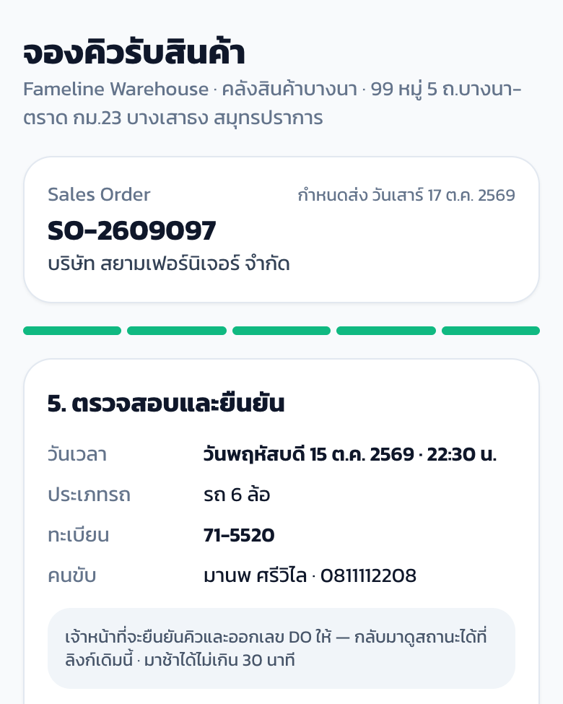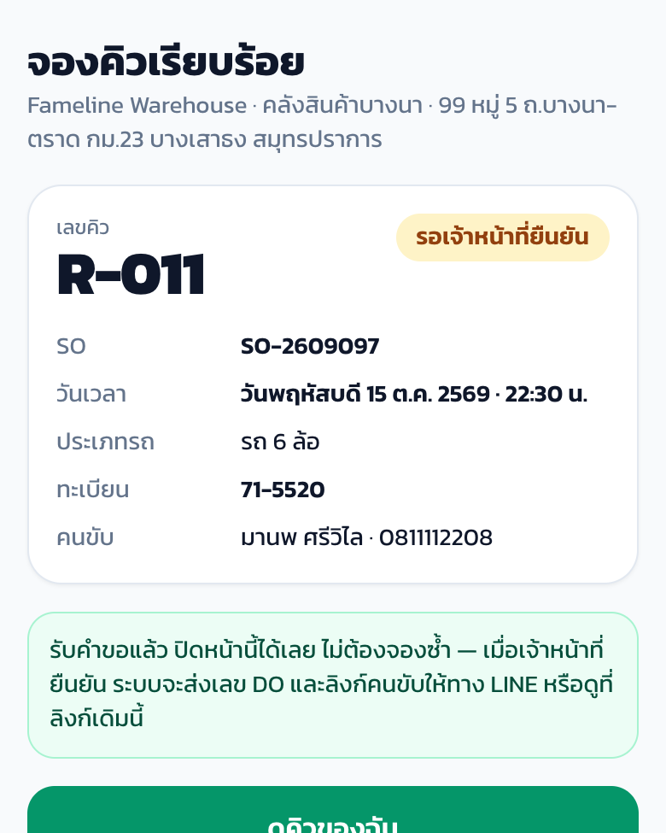
- เลือกประเภทรถ ระบบแจ้งเวลาโดยประมาณที่ใช้ที่ท่า
- เลือกวัน และ เลือกเวลา ระบบแสดงเฉพาะวันทำการและช่วงเวลาที่ยังว่าง
- กรอกทะเบียนรถ ชื่อและเบอร์โทรคนขับ แล้วตรวจสอบและยืนยัน
- หลังจองแล้ว หน้าเดิมแสดงสถานะคิว และมีปุ่ม เปลี่ยนทะเบียนรถ / คนขับ กับ ยกเลิกคิวนี้
CONTACT US

ติดต่อเรา
อีเมล info@goalong.co.th
โทรศัพท์ 085-608-3298
เว็บไซต์ www.goalong.co.th
ที่อยู่ 918/288 หมู่ 10 ต.ในคลองบางปลากด อ.พระสมุทรเจดีย์ จ.สมุทรปราการ 10290
เวลาทำการ จันทร์–ศุกร์ 08:30–17:30 น.
บริษัท โกอะลอง จำกัด
Software & Mobile Development
พบปัญหาการใช้งาน แจ้งได้จากปุ่มแจ้งปัญหามุมซ้ายล่างของทุกหน้าในระบบ หรือติดต่อตามช่องทางด้านบนในเวลาทำการ

